곁에
yourside
부울경 일손, 당신 곁에
플랫폼 통합 마스터 문서 v3.3
운영: Enterlabs (엔터랩스)
팀: 김동현(대표·개발) · 김범석(연구소장) · 박이사(기획·자금)
작성일: 2026년 6월 13일
v3.3 주요 변경
보증기금 → '곁에 책임 적립금'으로 정직화(외부 보험 아닌 내부 적립·별도 계좌·에스크로와 분리, 성장기 외부 보증 전환) · (v3.2: 리스크 분석 8장·3대 갭 / v3.1: 챗봇 모듈·집출 통합 / v3.0: 비전·차별점·수수료·인격·부록)

목차

비전 — AI 시대, 경험이 자산이 되는 곳
“AI 시대, 경험이 자산이 되는 곳 — 곁에”
부울경 시니어의 경험과 지식을 AI 웹앱·자동화 도구로 증폭한다. 파트너에게는 월 100만원 이상의 새로운 일을, 사장님에게는 월 100만원 이상의 비용절감과 수익 기회를 만든다. 지식을 나누고, 가치를 키우고, 지역에 사회경제적 가치를 지속 창출한다.

비전 3층 구조
층위 | 내용 | 출처
미션 | 시니어 지식의 세대 전수 → 지역 청년·기업 성장 협력 → 부울경 사회경제 가치 창출 | 지수백 (지식수익 월100 프로젝트)
엔진 | AI 웹앱·자동화툴로 경험을 증폭 — ‘경험 × AI = 증폭’ | 엔터랩스 AI 자산 (30앱+20스킬)
약속 | 파트너 월 100만원+ · 사장님 월 100만원+ | 측정 가능한 가치 목표

대상별 비전 메시지
대상 | 비전 메시지 | 의미
사장님 | AI로 월 100만원 아끼고, 새로 법니다 | 검증된 전문가 + AI 도구로 비용절감·새 수익
파트너 | 당신의 경험이 월 100만원이 됩니다 | 30년 경험 + AI 도구 = 부업. 은퇴가 아닌 증폭
AI 챗봇 매니저 | 정중히 돕는 곁에 매니저 (비서실 직원 톤) | 비전을 설명이 아니라 친절한 응대로 체현

지수백 — 모(母) 프로젝트 비전 (박이사)
곁에 플랫폼이 수행하는 모 프로젝트 ‘지식수익 월100 프로젝트(지수백)’의 미션과 비전이다.
미션: 지역 시니어 지식인의 경험·지식을 후세대에 전수하여, 부울경 청년기업을 포함한 지역 기업의 성장에 협력하고, 지역에 사회경제적 가치를 지속 창출한다.
비전: 부울경 최고의 시니어 지식인 커뮤니티 · 부울경 최고의 지식나눔 & 사업협력 네트워크(지사네).
곁에는 이 비전을 실현하는 플랫폼이다. 시니어 지식회원 풀을 형성해 지식인 커뮤니티 플랫폼으로 전환하고, AI 도구로 그 지식을 실질 수익으로 증폭한다.

면책 안내
‘월 100만원’은 곁에가 조력하는 목표이며 개인별 성과는 다를 수 있습니다. 곁에는 수익을 보장하지 않으며, 검증된 매칭과 AI 도구로 그 목표 달성을 돕습니다.

0. 프로젝트 개요
곁에(yourside)는 부울경(부산·울산·경남) 중소기업·소상공인·스타트업의 일손 수요와, 시니어·청년·퇴직자의 일 공급을 연결하는 로컬 인력매칭 플랫폼이다. 거대 플랫폼이 구조적으로 진입하기 어려운 '지역 밀착·대면 신뢰' 영역을 핵심 해자로 삼는다.

핵심 차별점
- 사람이 직접 매칭: AI 자동매칭이 아니라 곁에 3인 검토진이 직접 골라 연결 (MVP 기준)
- 로컬 밀착: 부울경 지역 네트워크 기반 (박이사 부산 중진공 7년, Brad 4,500 네트워크)
- 상생·반갑질: 낮은 수수료, 에스크로 보증, 양방향 평판으로 거대 플랫폼과 차별화
- 통찰 기반 매칭: 30년 기획·자금 도메인 통찰로 '맞는 사람'을 연결

브랜드 관계
곁에 = 일자리매칭 플랫폼 (박이사 + Brad 공동 운영). 집출(zipchul.cloud) = 시니어 1인사업자 육성 인에이블러. 두 브랜드는 '느슨한 연계'로, 집출 졸업생이 곁에로 흘러들어오는 파이프를 미래에 열어둔다.
집출 메인서비스 통합(v3.1): 집출의 주력 서비스(1인 창업 코칭, AEO 검색노출, AI전환 경영진단, 아이템 발굴·진단, 정부자금 지원)는 곁에의 '의뢰 유형'으로 통합한다. 사장님은 일 맡기기에서 이를 선택하고, 파트너는 등록 시 해당 분야를 선택한다. 별도 흐름을 만들지 않고 곁에의 동일한 매칭·견적·에스크로·검수 흐름을 그대로 태운다. Brad가 직접 제공하던 컨설팅도 '파트너의 한 명'으로 참여하는 구조 — 시스템이 하나로 단순화되고, 집출 서비스도 에스크로·검수 보호를 받는다.

0.5 거대 플랫폼과의 차별점
곁에는 크몽·위시켓 같은 전국형 재능마켓과 정면 경쟁하지 않는다. 그들이 '구조적으로 할 수 없는 것'을 핵심 해자로 삼는다. 진짜 차별점의 기준은 단 하나 — '크몽이 내일 따라 할 수 있는가?'이다. 따라 할 수 있으면 차별점이 아니라 기능이다.

0.5.1 플랫폼 비교
항목 | 크몽 / 위시켓 (재능마켓) | 곁에 (yourside)
매칭 방식 | 알고리즘·셀프서비스 (검색·필터) | 곁에 3인 검토진이 직접 선별
공급자 수수료 | 공급자 10~20% 부과 (주 수익원) | 공급자 0% — 사장님만 매칭비 부담
지역 전략 | 전국 무차별 (60만+ 서비스) | 부울경 지역 밀착 (로컬 네트워크)
신뢰 근거 | 익명 다수 별점·리뷰 | 곁에 검토진 평가 + 빌린 신뢰(중진공·정부과제)
가격 결정 | 공급자 자율 책정 (편차 큼) | 곁에 표준 단가표 (모호성 제거)
연락처 노출 | 계약 전후 비교적 개방 | 계약 전 비공개 (직거래 방어)
파트너 도구 | 없음 (맨손 작업) | 엔터랩스 30앱+20스킬 기본 무료 제공 (작업 보조)
관계 깊이 | 1회성 거래 중심 | 지역 내 반복 거래·관계 누적

0.5.2 진짜 해자 3층 (구조적으로 복제 불가)
아래 셋은 거대 플랫폼이 '따라 하면 자기 사업이 무너지는' 것들이다. 그래서 따라 하지 못한다.

① 로컬 밀착 — 구조적 해자
크몽은 전국 60만 서비스를 다룬다. 부울경 한 지역에 깊이 들어가면 규모의 경제가 깨진다. 곁에는 작아서 오히려 깊이 들어갈 수 있다. 거대 플랫폼이 '할 수 없는' 게 아니라 '하면 손해라서 안 하는' 영역이다.

② 공급자 0% 수수료 — 정체성 해자
크몽·위시켓은 공급자에게서 10~20%를 뗀다. 그것이 주 수익원이라 버릴 수 없다. 곁에의 '파트너에게 안 뗀다'를 따라 하려면 거대 플랫폼은 수익 모델을 통째로 바꿔야 한다. 따라 할 수 없다. → 파트너 입장에서 곁에는 '작업료를 온전히 가져가는' 유일한 선택지가 된다.

③ 사람이 직접 책임 매칭 — 운영 해자
크몽은 알고리즘+셀프서비스라 3인이 매 건을 검토하는 방식을 60만 건에 적용할 수 없다. 곁에는 거래량이 (초기엔) 적어서 사람이 매번 개입할 수 있다. '규모가 작은 것'이 오히려 강점이 되는 역설. 이 손매칭 데이터가 쌓이면 곁에만의 AI 학습 자산이 된다.

0.5.3 정직한 트레이드오프
차별점만 나열하면 허세 문서가 된다. 거대 플랫폼이 곁에보다 나은 점도 명시한다. 곁에는 아래를 '포기하는 대신' 깊이를 택했다.
거대 플랫폼이 우위인 영역 | 곁에의 선택
압도적 공급 풀 (수십만 전문가) | 검증된 소수에 집중 (양보다 신뢰)
즉시 매칭 속도 (셀프 즉시) | 사람 검토로 24h 소요 (속도 양보, 품질 확보)
전국 어디든 커버 | 부울경에 한정 (지역 깊이로 보상)
높은 브랜드 인지도 | 지역 네트워크·입소문으로 출발

→ 핵심 메시지: 곁에는 '모든 면에서 크몽보다 낫다'가 아니라, '부울경에서, 신뢰가 중요한 일에서는, 곁에가 맞다'이다. 경쟁이 아니라 다른 게임을 한다.

0.5.4 기술·프로세스 차별점 (AI-사람 분담 + 도구 생태계)
곁에의 차별은 'AI를 쓴다/안 쓴다'가 아니다. 크몽도 AI를 쓴다. 진짜 차별은 'AI와 사람의 경계를 어디에 긋느냐'와 '파트너에게 무엇을 쥐여주느냐'이다.

① AI-사람 역할 분담 — 'AI가 빠르게, 사람이 확실하게'
단계 | 크몽 / 위시켓 | 곁에
문의 응대 | 챗봇 또는 셀프서비스 | AI 챗봇 매니저 즉답 + 사람 에스컬레이션
매칭 | 알고리즘이 결정 | AI가 후보 추천 → 사람이 최종 결정
가격 책정 | 공급자 자율 (편차) | 곁에 표준 단가표
학습 | 거래 데이터 자동 축적 | 손매칭 데이터로 사람 안목을 AI에 학습

AI는 속도가 중요한 곳(문의 응대·후보 추리기)에, 사람은 신뢰가 중요한 곳(최종 매칭·분쟁 조정)에 배치한다. 거대 플랫폼은 규모 때문에 전부 자동화할 수밖에 없어 이 경계를 긋지 못한다.

하이브리드 매칭 플라이휠
AI 후보 추천 → 사람(3인) 검토·결정 → 손매칭 데이터 축적 → AI 재학습 → 추천 정교화. 거래를 거듭할수록 '사람의 안목'이 데이터가 되어 AI가 박이사·Brad의 판단을 닮아간다. 단순 거래 데이터를 쌓는 거대 플랫폼과 학습의 질이 다르다.

② 엔터랩스 도구 생태계 — 파트너를 '무장'시키는 해자
크몽 파트너는 맨손으로 일한다. 곁에 파트너는 엔터랩스의 AI 자산으로 무장하고 일한다. 이것이 거대 플랫폼이 구조적으로 복제할 수 없는 네 번째 해자다.
자산군 | 구성 | 파트너 작업에의 활용
AI 앱 (약 30개) | 챗봇, 로컬 LLM+RAG 앱, 사업계획서, 마케팅·SNS 콘텐츠 자동화, 아이템 발굴·진단, 사업성 진단 등 | 의뢰 유형별 작업을 직접 보조 (문서·콘텐츠·진단)
AI 스킬 (약 20개, 미니앱) | 특정 작업 단위의 경량 자동화 도구 | 반복 작업 간소화, 품질 표준화
즉석 스킬 생성 | vibe coding으로 새 미니앱을 단기간에 제작 | 특정 의뢰에 맞는 도구를 그때그때 만들어 파트너에 제공

특히 '즉석 스킬 생성'이 결정적이다. 특정 의뢰(예: 부울경 제조업 정부과제)에 맞는 미니앱을 단기간에 만들어 파트너에게 쥐여줄 수 있다. 크몽은 이를 영원히 따라 할 수 없다 — vibe coding으로 미니앱을 찍어내는 엔터랩스라는 모회사가 없기 때문이다.

도구 제공 정책: MVP(Phase 1)에서는 엔터랩스 앱·스킬을 파트너에게 완전 무료로 제공한다(파트너 유인 + 차별점). Phase 2~3에서는 기본 도구를 영구 무료로 유지하면서, 고급 도구만 별도 선택 구독으로 제공한다. 핵심은 구독료가 '작업료에서 떼는 것'이 아니라 '원하는 사람만 쓰는 별도 상품'이라는 점 — 따라서 '작업료 0% 수수료' 정체성과 충돌하지 않는다. 매칭피에 도구 비용을 숨기지 않는다(정직). '작업료는 100% 가져가시고, 더 강력한 도구를 원하면 선택 구독'이라는 깨끗한 논리를 유지한다.

1. 브랜딩 · 네이밍

1.1 브랜드 아이덴티티
항목 | 내용
브랜드명 | 곁에 (yourside)
도메인 | yourside.cloud (기존 .cloud 자산 체계와 통일)
메인 태그라인 | 부울경 일손, 당신 곁에
설명 서브카피 | 일손이 필요한 부울경 중소기업과, 곁에서 함께할 검증된 시니어·청년을 잇습니다
철학 카피 | AI 시대에도, 결국 곁에 있는 건 사람입니다
로고 표기 | 한글 '곁에' 주 + 영문 'yourside' 보조 병기

1.2 네이밍 근거
'곁'은 가까움(로컬)·신뢰(곁에 있는)·정서를 한 글자로 압축. 거대 플랫폼의 '전국 어디든(원격·익명)'과 정반대 포지션을 선언. 발음 충돌이 없고 집출과 어감이 달라 혼동을 방지한다. 영문 'yourside'는 '당신 곁에'를 옮긴 것으로 도메인 기억·전문성 신호 역할.

1.3 시각 방향
- 컬러: 딥블루·네이비 (집출의 갈색 계열과 명확히 구별, B2B 신뢰감)
- 모티프: '연결' (두 점을 잇는 형태). '집' 모티프는 집출 전용이므로 회피
- 톤: 화려함이 아니라 믿음직함. 전문 컨설턴트의 절제된 신뢰감

2. 브랜딩 구축방향 (정체성 · 신뢰 · 톤)

2.1 정체성
곁에 = 30년 사업 통찰로 운영되는 부울경 프리미엄 인력매칭 플랫폼. 컨설팅은 집출이 담당하고, 곁에는 '통찰 기반 매칭'으로 차별화한다 (집출과 정체성 비충돌).
항목 | 확정 내용
고객(1순위) | 돈 내는 사업자 — 중소기업·소상공인·스타트업 대표
규모 표현 | 인원수 비노출. '30년 통찰 + 검증된 네트워크'로 역량 강조
톤앤매너 | 권위 있되 곁에 있는 '사업 선배' 톤
윤리 | 반(反)갑질·상생 — 구조(수수료 상한·양방향 평판)로 증명

2.2 신뢰 구조 (이 사업의 핵심)
이 플랫폼이 파는 본질은 '일손'이 아니라 '검증 안 된 낯선 사람을 들이는 불안의 제거'다. 신뢰는 4개 기둥으로 구축한다.
- 3인 안목의 직접 선별 — 박(네트워크)·Brad(진단)·김동현(기술) 3중 검토
- 에스크로 정산 — 작업 완료·검수 후 지급, 직거래 이탈 방어 겸용
- 양방향 평판 — 곁에 검토진이 매 거래 평가 (별점·의견)
- 빌린 신뢰(네트워크) — 박이사 부산 중진공 7년 + 시니어 밴드 120명(공급 시드) + 스타트업 20곳(수요 시드), Brad 4,500 페북·정부과제 트랙

→ 곁에는 빈 플랫폼이 아니라 공급 시드 120·수요 시드 20이 깔린 상태로 출발한다. 양면 시장의 닭-달걀 문제가 출발 시점에 상당 부분 해소된다.

2.3 매칭 철학
'AI 시대에, 사람이 직접 고릅니다.' MVP에서 AI 자동매칭은 고객에게 노출하지 않고 관리자 내부 보조도구로만 사용. 초기 손매칭 데이터로 AI를 학습시켜 추후 고도화한다. 이것은 핸디캡이 아니라 거대 플랫폼이 따라올 수 없는 차별점이다.

3. 비즈니스 모델 구현

3.1 3주체 구조
주체 | 정체 | 역할
사장님 | 수요자(사업자) | 일을 맡김
파트너 | 공급자(시니어·청년) | 일을 함
매니저 | AI 챗봇(1차) + 3인(2차) | 양쪽을 돕고·답하고·연결

3.2 수수료 구조 (확정 — 소액·고액 구간 보완)
매칭피는 '사람이 직접 매칭'하는 비용 구조를 반영한다. 곁에 3인이 의뢰를 읽고 파트너를 고르는 손이 가는 비용은 거래액과 무관하게 거의 일정하므로, 소액일수록 정률을 높이고 고액일수록 낮추는 우하향 곡선으로 설계했다. 파트너에게서는 떼지 않으며(파트너 0%), 매칭비는 전적으로 사장님이 부담한다.
작업료 구간 | 곁에 매칭피 | 근거
3만원 미만 | 거래 불가 | 사람 매칭 수지 불가 → 묶음·패키지 권유
3만 ~ 10만원 | 정률 20% (최소 1만원) | 소액, 사람 손 비용 보전
10만 ~ 30만원 | 정률 15%
30만 ~ 50만원 | 정액 5만원 | (≈10~17%)
50만 ~ 80만원 | 정액 7만원 | (≈9~14%)
80만 ~ 300만원 | 정률 7% | take rate 기준 시장 최저 수준
300만원 초과 | 정률 5% | 초고액 부담 완화 (크몽 200만↑ 4.4% 참고)

정산 = 에스크로: 사장님이 [작업료+매칭피] 전액 선입금 → 작업 완료·검수 후 → 파트너에게 작업료 전달, 곁에는 매칭피 차감.
책임 적립금: 매칭피의 일부(예: 10%)를 곁에 책임 적립금으로 별도 계좌에 적립해, 파트너 귀책 사고 시 사장님 환불·재매칭 비용에 충당한다(8.4 신뢰 사고 2차 안전망). 외부 보험 보증이 아닌 내부 적립금이며, 에스크로 자금과 분리 관리한다.

수수료율 시장 비교 근거 (2025~2026 실측)
- 크몽 — 구매자 3.5% 고정 / 판매자 70만↓ 16.4%, 200만↓ 9.4%, 200만↑ 4.4%
- 위시켓 외주(도급) — 클라이언트 무료, 파트너 10~20% 부담
- 위시켓 기간제(상주) — 클라이언트·파트너 각 5%
- → 곁에는 파트너 0% 부담. take rate(플랫폼 총 몫) 기준 5~7%는 시장 최저 수준. 사장님 단독 부담이라 크몽 구매자(3.5%)보다 높아 보이나, 양쪽 합산 시 크몽·위시켓(8~20%) 대비 유리.

3.3 가격 표시·세금 원칙
- 표시: 사장님에게는 총액 하나(작업료+매칭비). 파트너·내부 정산에는 분리. (직거래 방어 + 단순)
- 부가세: 모든 표시 금액 VAT 10% 별도. 세금계산서 시 가산
- 중개자 지위: 작업료는 파트너 직접 매출, 곁에는 매칭비만 세금계산서 발행. 곁에는 고용·도급 주체 아님 (파견법·도급 리스크 방패)
- 법인 서류: 견적서·거래명세서는 작업료/매칭비 분리 표기 (회계·세무 증빙)

주의: 부가세·중개지위·세금계산서 처리는 시행 전 세무사·노무사 확인 권장.

3.4 표준 단가표 (시세 기반 초안)
문서 산출형(페이지/건): 정부과제 사업계획서 60만/15p, 사업제안서 40만, 보고서 2만/p, IR피치덱 50만. 자문·검토형(시간, 최소 2h): 재무·자금 8만/h, 정책자금 9만/h, 기술·AI전환 10만/h, 아이템 진단 30만/건. 매칭피는 작업료 입력 시 7구간 우하향 곡선(3만 미만 불가 / 3~10만 20% / 10~30만 15% / 30~50만 5만 / 50~80만 7만 / 80~300만 7% / 300만 초과 5%)으로 자동 계산된다. (별첨 엑셀: 곁에_표준단가표_초안.xlsx — 부울경 현장 시세로 재보정 필요)

3.5 거래 7단계 흐름
① 수요 등록 → ② 3인 검토·선별 → ③ 견적 제시·승인 → ④ 에스크로 선입금 → ⑤ 작업 수행 → ⑥ 검수·정산 → ⑦ 양방향 평가

3.6 견적 권한 모델 (확정)
곁에(검토진)가 표준 단가표 기준으로 견적을 책정한다. 파트너는 가격을 정하지 않지만 수락/거절권을 가진다 (모델 B+α). 단가표 표준화로 모호성을 제거하면서 파트너 자율성을 보장.

3.7 이탈 방어
- 누수① (첫 거래): 파트너 연락처 계약 전 비공개 + 에스크로 강제 + 직거래 유도 적발·제재
- 누수② (재거래): 별도 할인 없음. 낮은 수수료 자체가 방어 (높은 수수료=이탈원인이라는 시장 자백 역이용)
- '직거래 못 얻는 가치'(정부지원 연계·분쟁 보증·3인 검토)는 사람이 매번이 아니라 툴로 70% 자동화 + 사람 30% 최종판단

3.8 수익 다각화 로드맵 (3페이즈)
Phase | 기간 | 수익원 | 산출 자산
1 | 0~6M | 매칭피 단일 (파트너에 도구 무료 제공) | 거래 데이터, 시니어 등급 DB
2 | 6~18M | 자산 상품화 (지원금 진단툴·시니어 교육) + 파트너 도구 선택적 유료화 | 자동진단툴, 교육 콘텐츠, 파트너용 프리미엄 앱
3 | 18M~ | 시스템화 (매칭 SaaS·구독) + 엔터랩스 앱 생태계 수익 | 검증된 시스템, 라이선스 자산
원칙: 본업(매칭)은 영구 고정. 나머지는 매칭에서 흘러나온 부산물의 순차 화폐화. 2차 수익이 본업을 잠식하면 안 됨.
파트너 도구 수익화 주의: MVP(Phase 1)에서는 엔터랩스 앱·스킬을 파트너에 완전 무료 제공해 '곁에서 일하면 기본 도구를 공짜로 쓴다'는 순수 유인으로만 쓴다. Phase 2부터 기본 도구는 영구 무료로 유지하되 고급 도구를 별도 선택 구독으로 제공한다. 구독료는 작업료에서 떼는 것이 아니라 원하는 사람만 쓰는 별도 상품이므로 '작업료 0% 수수료'를 깨지 않는다. 매칭피에 도구비를 숨기지 않는다(정직).

4. 곁에 매니저 (AI 챗봇 + 사람)

4.1 인격 정의
- 이름: '곁에 매니저'로 통일. 개인 이름(별칭·실명)을 붙이지 않는다 — 곁에라는 조직의 창구임을 분명히 하고, '사람인 척' 논란과 사칭을 원천 차단.
- 성별·톤: 여성 톤. 단 특정 개인이 아니라 '곁에의 창구'로서의 여성적 응대 톤(목소리·말투·아바타)이며, 실명은 쓰지 않는다.
- 성격: '정중하고 세심한 비서실 직원'. 친절히 안내하고, 정확히 연결하고, 모르면 '확인해 전달드리겠습니다'라고 한다. 권위·조언·판단은 사람(3인)에게 넘기고, 매니저는 안내·연결·응대에 집중. (시니어 파트너에게 '선배 톤'은 거부감을 주므로, 정중히 돕는 직원 톤이 더 적합.)
- 말투: 정중한 존댓말 — '~님, 도와드리겠습니다 / 확인해 드릴게요 / 연결해 드리겠습니다'. 사장님·파트너님 호명.
- 정체성: '하나의 곁에 인격' + 사람 연결. AI임을 정직하게 밝히되 사람 연결을 보장. AI는 'AI가 빠르게 돕고, 어려운 건 사람이 직접 챙깁니다' 식 기능 설명에서만 언급하고, 인격 이름·멘트에 'AI'를 박지 않는다.
- 고객 대면 금지: 'AI 시대 생존 안내자' 같은 내부 비전 언어는 고객 멘트로 쓰지 않는다(공포·거리감 유발). 비전은 '월 100만원 가치'로 긍정 표현.
- 절대 금지: 박이사·Brad·김동현 개인 사칭. (단 '담당 매니저께 연결' 식 사람 경유 명시는 허용)
- 가치관: 정직(모르면 모른다 함) · 상생(직거래 유도 안 함) · 로컬(부울경 정서).

4.2 에스컬레이션 + 단일 채널
정형 FAQ는 AI 즉답. 정부지원→박이사, 아이템 진단→Brad, 기술→김동현, 분쟁·환불→무조건 사람. 단, 사용자에게 보이는 연결 채널은 항상 '곁에 공통 카카오 채널' 하나. 담당자 이름은 멘트 안 신뢰 신호로만 언급하고, 처리는 3인이 카톡에서 주제별 분담.

4.3 운영 단계 및 RAG·챗봇 연동
MVP 1단계: 곁에 자체 간단 FAQ 봇(14개 정적 응답) + 카톡 연결. 외부 모듈을 기다리지 않고 곁에를 먼저 출시할 수 있게 한다.
MVP 2단계(연동): RAG·챗봇은 새로 만들지 않는다. 엔터랩스가 선거솔루션(CampOne)에서 검증했고 김동현 대표가 진행 중인 '공용 RAG·챗봇 모듈(김동현 대표 관리)'을 곁에에 연동한다. 준비되면 간단 FAQ 봇을 이 모듈로 교체 — FAQ 14개를 RAG 지식으로 이관하고, 거래·문의 데이터를 점진 적재해 더 똑똑한 응대로 고도화한다.
- 연동 방식: API 호출 권장(곁에 → 모듈에 질문+컨텍스트 전달, 모듈 → 답변+에스컬레이션 신호 반환). 구체 형태는 모듈 완성 시 확정. 곁에는 인터페이스(연동 계약)만 정의하고 내부 구현은 모듈에 위임.
- 의존성 분리: 1단계(간단 FAQ)와 2단계(모듈 연동)를 분리해, 모듈 일정에 곁에 출시가 묶이지 않게 한다.

5. 데이터베이스 설계

5.1 8개 테이블
테이블 | 역할 | 거래 단계
CLIENT | 사장님(수요자) | —
PARTNER | 파트너(공급자) | —
REQUEST | 의뢰 | 1단계
MATCHING | 매칭(3인 선별) | 2단계
DEAL | 거래(작업료·매칭피·총액) | 3~5단계
SETTLEMENT | 정산(에스크로) | 4·6단계
REVIEW | 평가(곁에 검토진 입력) | 7단계
INQUIRY | 문의(챗봇 큐) | —

5.2 로그인·정보수집 방침
- 소셜 로그인만: 구글·카카오·네이버 (자체 가입 없음, 마찰 최소)
- 가입 시 필수: 이메일(소셜 자동) + 연락처. 그 외 정보는 nullable(점진적 수집)
- 점진 수집: 회사명·분야·업종은 첫 의뢰/프로필 등록 시점에 입력
- DB 반영: client/partner에 auth_user_id·provider·email 추가, 나머지 nullable

5.3 DB·관리자·챗봇 권한 (철칙)
- 관리자(3인): 전체 읽기 + 상태 변경 쓰기
- 챗봇: 읽기 + INQUIRY 기록만. 거래·정산 상태 절대 변경 금지
- 돈·계약 행위(정산·매칭확정)는 반드시 사람(관리자) 버튼 클릭으로만
- 파트너 연락처는 계약 성사 전까지 비공개

→ 'AI가 빠르게, 사람이 확실하게'를 데이터 권한 구조로 구현. (별첨: 곁에_DB_구현명세서.xlsx, gyeotae_schema.sql — Supabase 즉시 실행용)

6. 웹앱 페이지 설계

6.1 디자인 단순화 6원칙 (헌법)
- 한 화면 = 한 가지 일 (결정 피로 제거)
- 텍스트 우선, 장식 배제 (의미 없는 이미지·일러스트 제거, 연령 무관 깨끗함)
- 고객은 단순하게, 관리자는 강력하게 (복잡성은 관리자 페이지로)
- 막히면 매니저 (전 화면 '매니저에게 물어보기' 상시 노출)
- 글로 설명 말고 행동으로 안내 (버튼·예시로 다음 행동 유도)
- 곁에다운 절제된 신뢰감 (딥블루·네이비, 여백, 장식 최소)

6.2 사이트맵 (MVP)
고객 7페이지 + 관리자 통합 대시보드. 'AI 매칭 고객 비노출', '문의는 매니저 하나', '사람이 직접 매칭' 결정으로 검색·필터·FAQ 페이지 등이 제거되어 크몽 대비 압도적으로 페이지가 적다.

사장님 페이지군
- 랜딩 → 일 맡기기(서술 중심, 종류 강제선택 없음. 빠른 칩에 집출 서비스 통합: 1인 창업 코칭·AEO·AI전환 경영진단 등) → 의뢰 현황(기한 표시) → 견적 승인(익명 파트너 카드·총액·견적서·곁에 평가 별점) → 검수·정산(결과물·양갈래·거래명세서)

파트너 페이지군
- 랜딩 → 등록(최소 프로필·수수료 안심·대등한 톤) → 의뢰 수락(곁에 책정 견적·수락/거절권) → 작업 현황(정산 안심·결과물 제출) → 정산·평가 완료

관리자 (통합 대시보드)
- 상단: 오늘 할 일 요약(매칭/진행/정산/문의 카운트)
- 탭: 매칭 대기(AI 추천→사람 선택) · 진행 중 · 정산 관리(정산 실행은 사람만) · 문의 큐
- 곁에 검토 입력: 거래 후 별 5개 평가 + 의견(공개) + 사장님 협조도(내부 비공개)

6.3 평가 시스템 (확정)
- 별점·점수 유지, 매기는 주체 = 곁에 3인 검토진 (사용자 아님)
- 표시 = '곁에 평가 ★4.8' + 곁에 검토 의견 한줄평 (출처 명시)
- 사용자 평가 강요 없음 (선택적 '전할 말'만). 사장님 협조도는 내부 비공개
- 근거: 곁에는 사람이 직접 매칭하므로 박이사의 관찰이 곧 평가. 공개 별점 강요는 불만 편향

6.4 비전 전달 방식 (세 겹 스며들기)
비전(월 100만원의 새로운 가치)은 행동을 막지 않으면서 스며들게 한다. 별도 비전 랜딩을 맨 앞에 두어 모두를 가로막거나(B안), 전환 경로를 풀페이지로 차단하지(A 원안) 않는다. 대신 세 겹으로 전달한다.
- 메인(랜딩)은 그대로 — 핵심 비전 카피만 압축('부울경 일손, 당신 곁에' + 가치 3종). 두 갈래 즉시 진입.
- 두 갈래 선택 시 비전 한 장 — '월 100만원'을 전면에 내세운 대상별 비전 화면 1회 표시. 단 '건너뛰기' 제공으로 바쁜 사용자는 바로 진행(부록 A 비전 화면 참조).
- 작업 페이지 헤더 한 줄 — 각 페이지 상단에 비전 카피를 은은히 상시 노출.

페이지별 헤더 비전 카피
페이지 | 헤더 비전 한 줄
사장님 — 일 맡기기 | AI로 월 100만원, 검증된 전문가가 곁에서 돕습니다
파트너 — 등록 | 당신의 경험이 월 100만원이 됩니다 — 도구는 곁에가 드립니다
공통 — 작업 진행 화면 | (헤더 카피 생략, 행동 집중)
주의: 작업이 진행 중인 화면(현황·검수·작업)에는 비전 카피를 넣지 않는다. 비전은 '시작 지점'에서만 동기를 부여하고, 일하는 중에는 행동에 집중시킨다.

7. 기술 스택 · 구현 메모

7.1 스택
- 프론트: Next.js + 모바일 우선(mobile-first) 권장 (고객이 바쁜 사장님·시니어)
- 백엔드/DB: Supabase (PostgreSQL) + 소셜 OAuth
- AI 매칭: MVP는 단순 키워드 매칭(의뢰 키워드 ↔ 파트너 분야·소개). 임베딩·RAG는 데이터 축적 후
- 서류 생성: PDF 자동생성(견적서·거래명세서). 세금계산서는 세무 시스템 연동

7.2 단계적 구현 경로
- 극초기: CLIENT·PARTNER·REQUEST·DEAL 4테이블부터. MATCHING·SETTLEMENT는 박이사 수기(노션/엑셀) 운영 → 거래량 쌓이면 DB 승격
- 첫 50건은 손매칭으로 곁에 안목 데이터화 → AI 매칭 학습 교재
- '24시간 내 견적' 등 약속 기한은 실제 처리 속도 보고 조정 (지킬 수 있는 약속 우선)

7.3 문서 구성 및 별첨 파일
본 마스터 문서는 비전부터 화면·챗봇까지 모든 설계를 담은 단일 문서다. 화면 목업(부록 A)과 매니저 인격·FAQ(부록 B)는 이 문서 안에 포함되어 있다.
아래는 실무 작업에 바로 쓰는 별도 파일이다(엑셀·SQL은 편집·실행이 필요하므로 분리):
- 곁에_표준단가표_초안.xlsx — 7구간 매칭피 자동계산 (작업료 입력 시 자동 산출)
- 곁에_DB_구현명세서.xlsx — 8테이블 컬럼·연결매핑·권한
- gyeotae_schema.sql — Supabase 즉시 실행용 전체 스키마
- 곁에_매니저_인격_FAQ.xlsx — 챗봇 지식베이스 적재용 (내용은 부록 B와 동일, 챗봇 구축 시 데이터로 사용)

곁에(yourside) — 부울경 일손, 당신 곁에
본 문서는 6단계 설계(네이밍·브랜딩·비즈모델·매니저·DB·웹앱)의 모든 확정사항을 통합한 마스터 문서입니다. 법무·세무 관련 항목은 시행 전 전문가 확인을 권장합니다.

8. 리스크 분석 및 지속가능성
사업 설계가 낙관에 머물지 않도록, 곁에가 3년 안에 문을 닫는다면 그 이유는 무엇일지 정면으로 분석한다. 곁에의 두 핵심 전제 — (A) 사람이 직접 매칭하는 신뢰에 사장님이 돈을 낼 만큼 가치를 느낀다, (B) 시니어·청년이 곁에를 통해 일하는 것을 맨손 프리랜싱보다 낫다고 느낀다 — 가 깨지면 곁에 자체가 흔들린다. 아래 리스크는 결국 이 두 전제를 공격한다.

8.1 리스크 지도
# | 리스크 | 공격 대상 | 심각도
R1 | 강력한 AI 도구 출현(Fable 5 등) | 전제 A·B 동시 | 최고
R2 | 경쟁 서비스(크몽·숨고·로컬 신규) | 전제 A | 중
R3 | 양면시장 콜드스타트 | 사업 자체 | 높음(초기)
R4 | 신뢰 사고(분쟁·사기·품질) | 전제 A | 높음(상시)
R5 | 운영 의존성(3인·외부 모듈·규제) | 지속가능성 | 중

8.2 R1 — 강력한 AI 도구 (가장 깊은 리스크)
Claude Fable 5 등은 소프트웨어·지식노동 거의 모든 벤치마크에서 최첨단이며, 1년 전 100번의 프롬프트가 필요했던 작업을 한 번에(one-shot) 해낸다. 이것이 곁에를 두 방향으로 공격한다.
- 공격 1(전제 A): 사장님이 '내가 AI한테 직접 시키면 되네'라고 느끼면 매칭 수요가 증발. 단순 문서·번역·이미지처럼 AI가 잘하는 일일수록 위험.
- 공격 2(전제 B): 파트너의 경험이 AI 앞에서 프리미엄이 안 되는 순간, 기여가 '검수·수정'으로 쪼그라들고 작업료도 하락.
제3의 눈 — 같은 사실이 기회이기도 하다. AI가 대체하는 것은 '생산(만드는 행위)'이고, 대체 못 하는 것은 '판단·책임·신뢰·로컬 맥락'이다. AI가 강해질수록 만드는 일의 가치는 떨어지고, 맡기고·판단하고·책임지는 일의 가치는 오른다. 곁에가 후자에 서면 AI는 위협이 아니라 파트너의 무기가 된다.
대응: ① 상품을 'AI 내성' 순으로 재배치 — 정부자금(심사 통과 책임), AI전환 경영진단(맥락 판단), 제조·소재 현장 자문(암묵지)을 전면, 단순 콘텐츠 생성은 부차. ② 'AI+사람' 패키지로 재정의 — 사장님이 사는 것은 결과물이 아니라 '검증된 결과물 + 책임'. ③ 곁에 도구 생태계로 파트너를 무장(0.5.4). ④ AI 능력 발전을 분기마다 점검(8.6 트리거).

8.3 R2~R3 — 경쟁 / 콜드스타트
- R2 경쟁: 거대 플랫폼과의 구조적 해자는 0.5장 참조. 진짜 위협은 가격이 아니라 인지도 격차 — 콘텐츠·네트워크로 '부울경=곁에' 각인. 로컬 모방 위험은 개인 자산·도구·선점 데이터로 방어(속도가 방어).
- R3 콜드스타트: 곁에는 3인이 직접 매칭하므로 풀이 작아도 작동 — 자동 매칭 플랫폼보다 콜드스타트에 강함(숨은 강점). 대응: 공급(파트너)을 Brad의 4,500명 네트워크·집출 커뮤니티에서 선확보, 수요는 정부자금·제조 자문 1~2개 분야부터 좁게. 첫 50건은 수익보다 학습기로 규정해 3인이 지치지 않게.

8.4 R4 — 신뢰 사고 + 보상 재원 (설계 보강)
곁에의 전부는 신뢰다. '곁에가 검증한 파트너가 사고를 쳤다'는 한 건이 핵심 약속을 정면으로 깬다. 거대 플랫폼은 익명·다수라 한 건이 묻히지만, 곁에는 3인이 보증했으므로 책임이 곁에로 직결된다 — 사고에 더 취약한 구조.
대응 (다층 안전망):
- 1차 — 에스크로: 검수 전 정산 안 됨(돈 떼임 방지). [설계됨]
- 2차 — 곁에 책임 적립금(신규 설계): 매칭피의 일부(예: 10%)를 곁에 책임 적립금으로 적립해, 파트너 귀책 사고 시 사장님 환불·재매칭 비용에 충당. ⚠️ 이는 외부 보험사(서울보증 등) 보증이 아니라 곁에가 자기 수입에서 떼어 별도 계좌에 분리 보관하는 '내부 적립금'이다. 고객에게 '보험 보증'으로 오인시키지 않고 '곁에 책임 적립금'으로 정직하게 표기한다. 거래·금액이 커지면 외부 보증보험(이행보증·신원보증)으로 전환 검토.
- ⚠️ 에스크로 자금과 분리 필수: 에스크로 자금(사장님이 낸 작업료+매칭피, 파트너에게 갈 돈)과 책임 적립금(곁에 매칭피 수입의 일부)은 성격이 다른 돈이다. 에스크로 자금은 곁에 운영비·적립금과 섞이지 않게 분리 관리(토스페이먼츠 또는 별도 계좌). 책임 적립금도 운영비와 별도 계좌로 구분해 사고 시 실제 가용하도록 한다.
- 3차 — 검증·계약: 초기 파트너는 Brad가 아는 사람 위주(신원 리스크↓), 표준 계약서·비밀유지 적용, 분쟁은 무조건 사람 처리. [일부 설계됨, 계약 표준화 보강]

8.5 R5 — 운영 의존성 + 법적 지위 (설계 보강)
- 3인 의존: 매칭·검토·기술이 3인에 집중. 손매칭 데이터로 판단을 점차 시스템화하되, 단기엔 3인 역할·지식을 문서화해 버스 팩터를 줄임.
- 외부 모듈: 챗봇·RAG는 MVP에서 FAQ로 독립 작동(의존성 분리됨). [양호]
- 플랫폼: Supabase·Vercel·토스 의존하나 PostgreSQL이라 이전 가능. [양호]
- 법적 지위(신규 설계): 곁에는 '고용·파견'이 아니라 '건별 용역 중개 + 통신판매중개' 포지션을 기본으로 한다. 단 인력 중개가 직업안정법상 '직업소개사업' 신고 대상인지, 파견법 적용을 받는지는 시행 전 반드시 법무 확인. 곁에는 근로관계가 아닌 건별 도급 중개임을 계약·약관에 명시해 파견법 리스크를 피하는 방향.

8.6 상품 재배치 트리거 (AI 발전 대응)
'언제 상품 구성을 바꾸나'의 신호를 사전 정의한다. 분기별로 점검한다.
- 신호 1: 특정 의뢰 유형에서 '사장님이 직접 AI로 해결'하는 이탈이 감지되면 → 그 유형을 부차로 내림.
- 신호 2: 특정 유형의 매칭 단가(작업료)가 추세적으로 하락하면 → AI가 그 일을 잠식 중이라는 신호.
- 대응: 무게를 AI 내성 높은 유형(정부자금·현장 자문·AI전환 진단)으로 이동. 상품 재배치는 한 번의 결정이 아니라 매 분기 다시 하는 결정.

8.7 종합 — 생존 조건
제1원칙으로 압축하면, 곁에의 운명은 하나의 질문에 달렸다: 'AI가 점점 강해지는 세상에서, 사장님은 여전히 사람에게 맡기고 싶을 것인가?' 판단·책임·관계·로컬 맥락의 가치가 남는다면 곁에는 AI를 파트너의 무기로 삼아 성장하고, AI가 모든 걸 쉽게 해 '맡길 필요'가 사라지면 매칭 수요 자체가 증발한다. 곁에의 가장 큰 리스크는 경쟁사가 아니라 AI 자체이며, 그 AI는 곁에를 죽이는 칼이자 파트너를 살리는 도구다. 칼날의 어느 쪽에 설지는 상품을 'AI가 쉽게 하는 일'이 아니라 '사람만이 책임질 수 있는 일'에 두느냐가 결정한다.

부록 A. 웹앱 화면 목업
아래는 곁에 웹앱 전체 14개 화면(고객 9 + 비전 2 + 관리자 3)의 와이어프레임(목업)이다. 실제 색상·레이아웃·카피를 반영한 시안으로, 김동현 대표의 프론트엔드 구현 기준이 된다. (아이콘은 심볼로 약식 표기, 실제 구현 시 Tabler 아이콘 사용)

공통 화면

랜딩 (홈)
방문자를 0.3초 안에 사장님/파트너 두 갈래로 분기. 히어로 카피 + 두 진입 카드 + 소셜 로그인(구글·카카오·네이버) + 신뢰 근거 3종(30년·민관 네트워크·사람이 직접). 매니저 버튼 상시 노출.
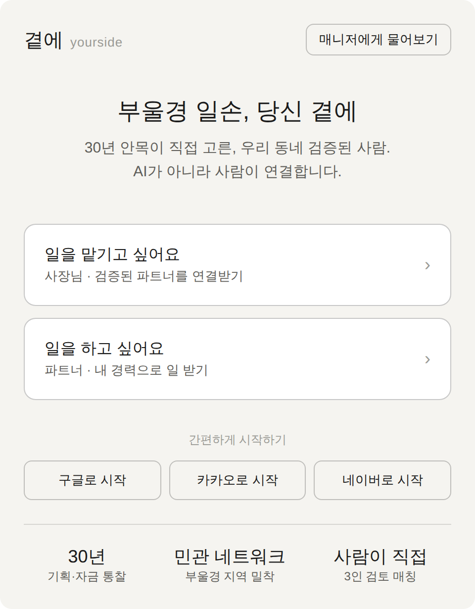

비전 화면 — 사장님용 (전환 시)
메인에서 '일 맡기기' 선택 시 1회 표시(건너뛰기 가능). '월 100만원'을 전면에, 면책조항은 하단 분리. 비용절감·새 수익·검증 전문가 3가지 약속.
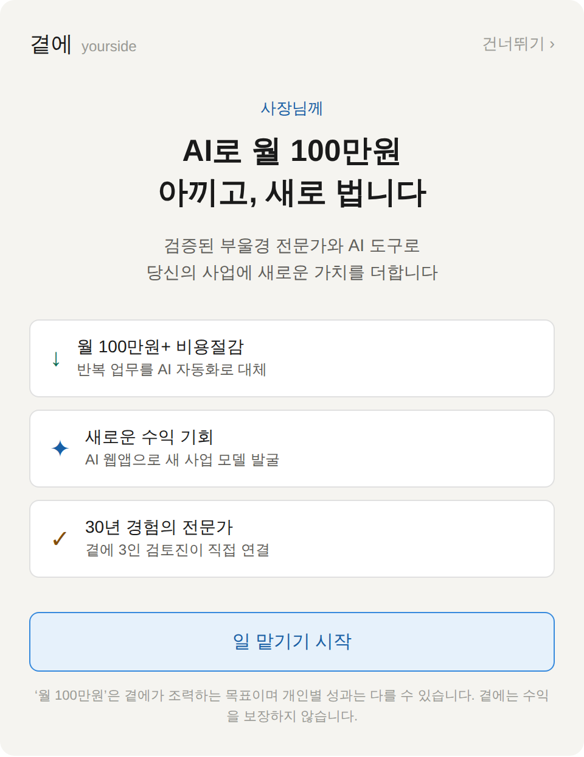

비전 화면 — 파트너용 (전환 시)
메인에서 '일 하기' 선택 시 1회 표시(건너뛰기 가능). '당신의 경험이 월 100만원'을 전면에. 부업·AI 도구 무료·작업료 0% 수수료 3가지 약속.
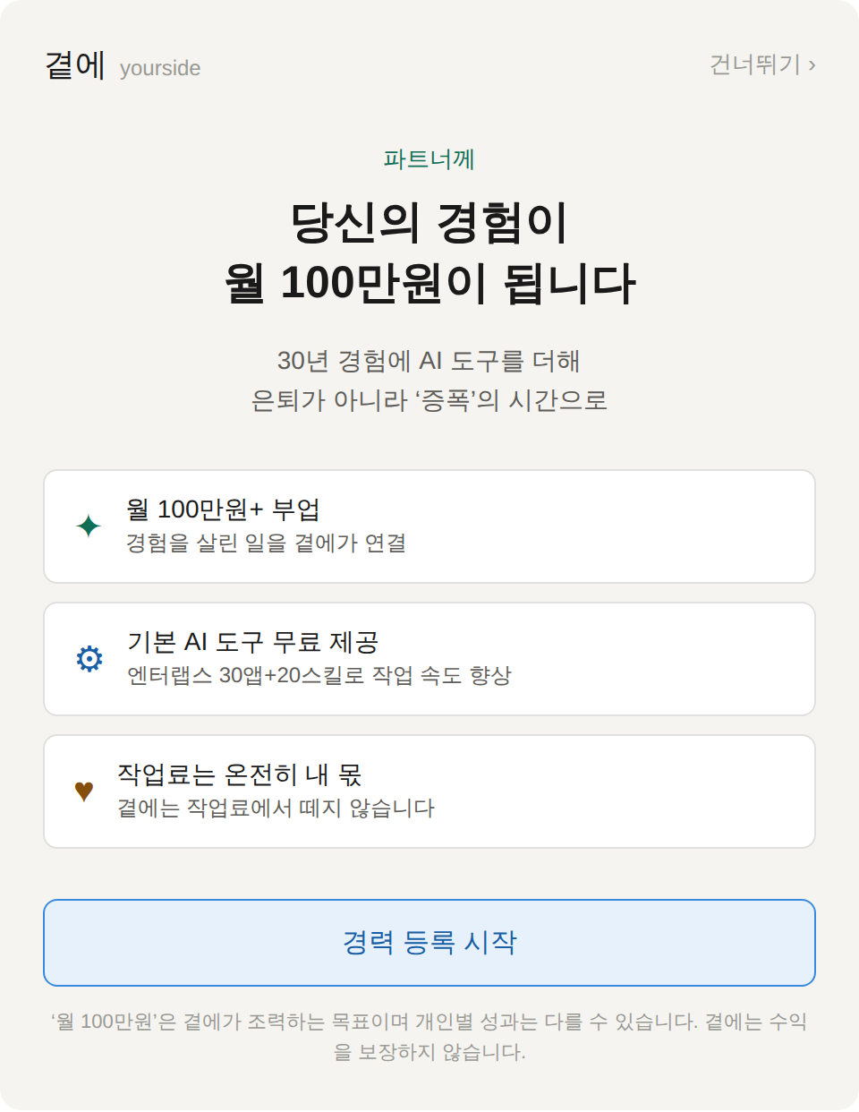

사장님 페이지군 (수요자)

일 맡기기
서술 중심 입력. 일의 종류 강제 선택을 없애고 자유 서술 한 칸 + 빠른 칩 10종(없으면 그냥 적기). 분류는 곁에(박이사)가 함. '비용은 맞춤 견적'으로 금액 부담 제거. 막히면 매니저.
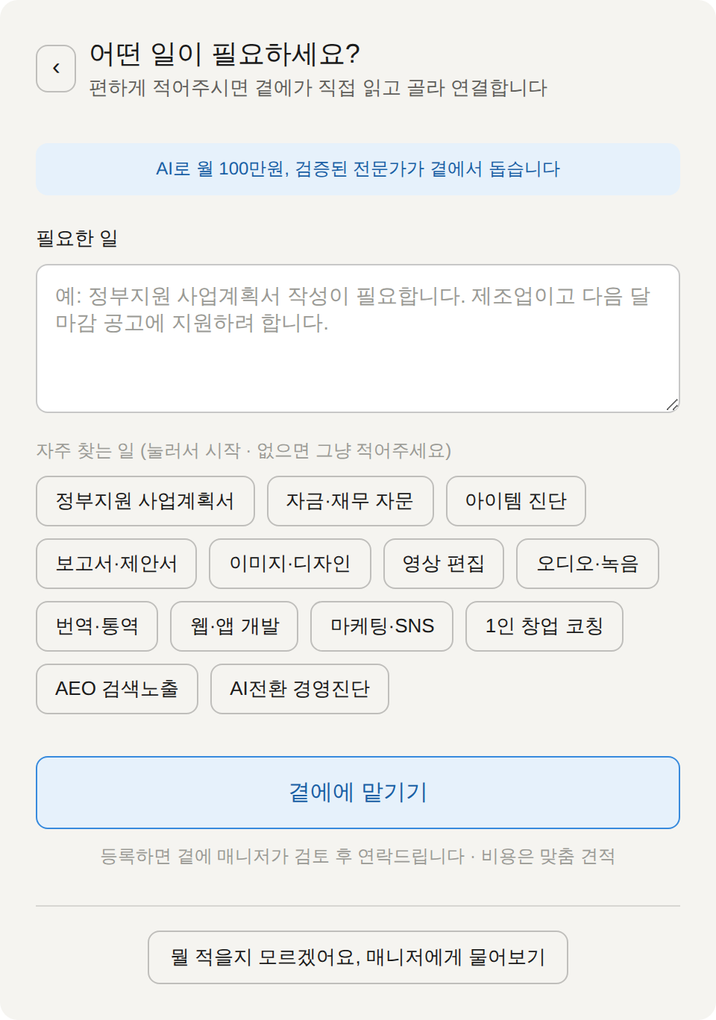

의뢰 현황
등록 직후 '공백 불안' 해소. 접수 확인 + 24시간 내 견적 기한(예상 연락 시각) + 4단계 진행바(7단계를 사장님 눈높이로 압축) + 다음 단계 안내('지금은 기다리시면 됩니다').
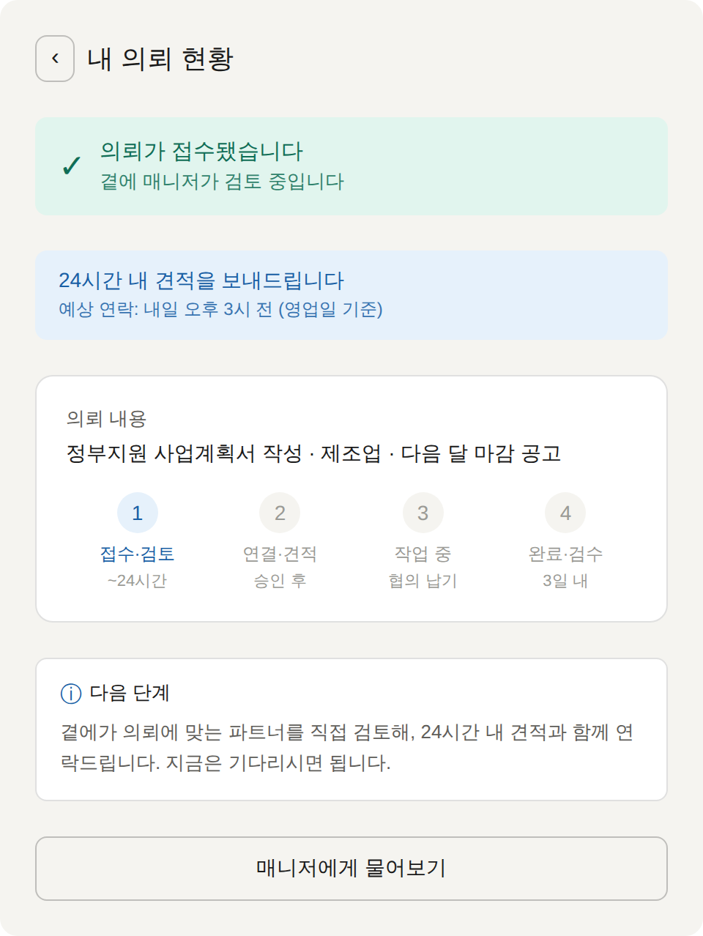

견적 승인
결제 결정 화면. 익명 파트너 카드(연락처 계약 후 공개) + 곁에 평가 ★4.8 + 곁에 검토 의견 + 총액(매칭비 통합, 직거래 방어) + 견적서 다운로드(법인) + 에스크로 보증. 금액 상의 경로 포함.
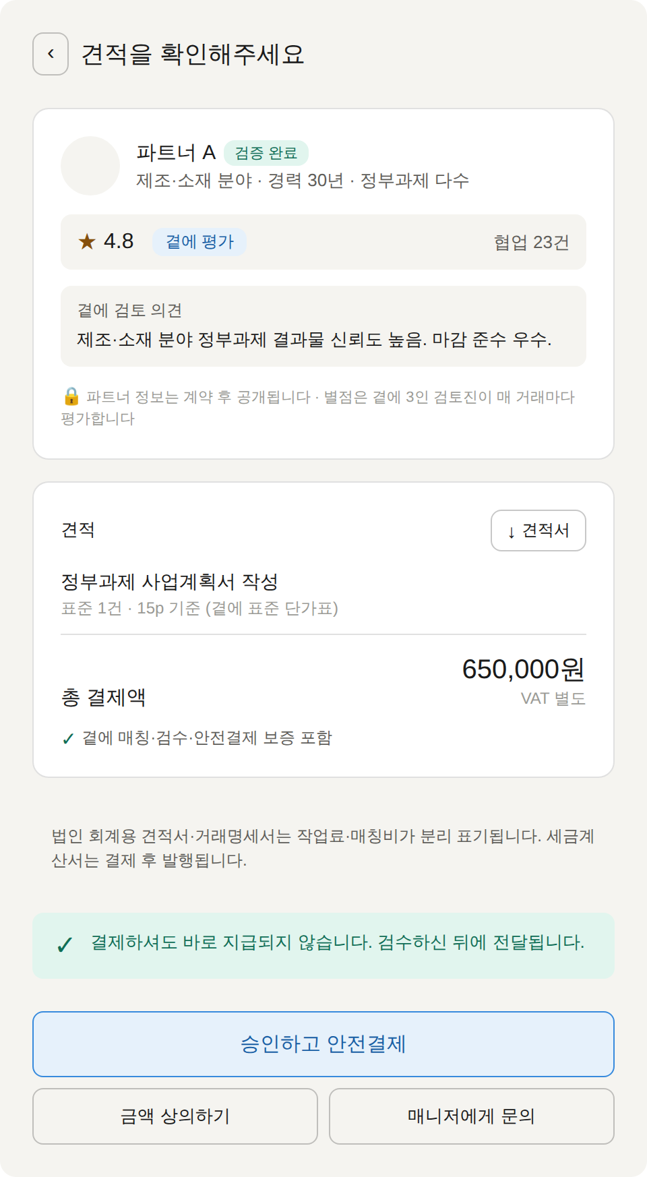

검수·정산
에스크로의 방아쇠. 결과물 확인 + 양 갈래(검수 완료 / 수정 요청·문제 신고) + 거래명세서 다운로드 + 검수 기한 3일(미확인 시 자동 확정, 파트너 보호).
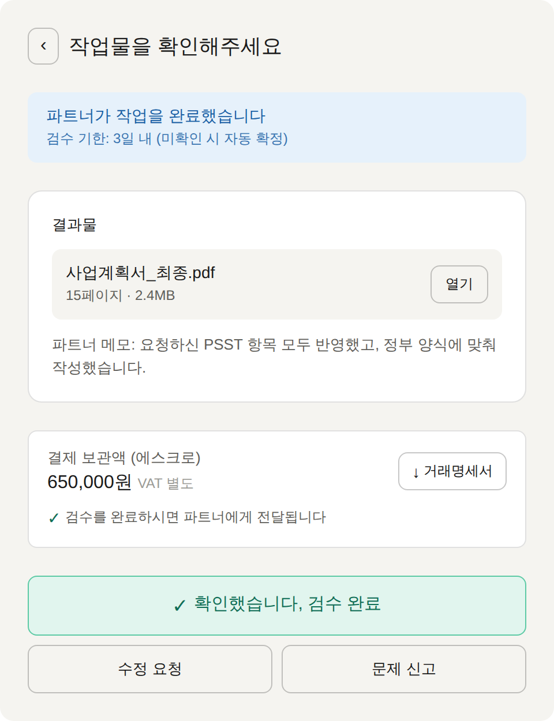

파트너 페이지군 (공급자)

등록
진입 장벽 최소(시니어 배려). 분야 칩 + 경력 구간 + 한 줄 소개만. '작업료는 온전히 파트너 몫'을 최상단 강조. '심사' 대신 '내 경력 등록', 등급 비노출(자존감 보호).
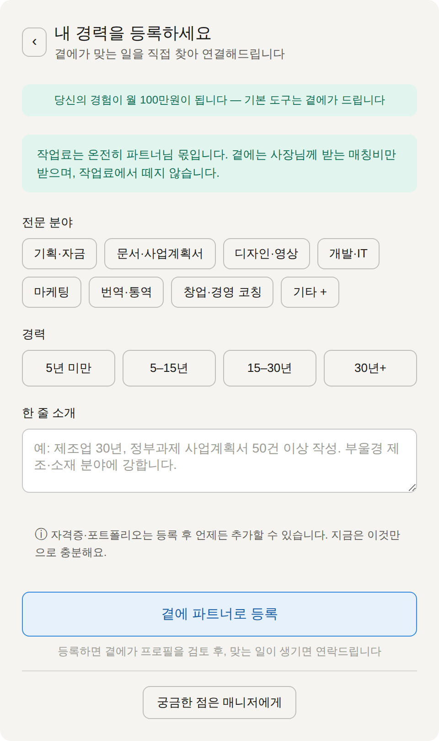

의뢰 수락
견적 모델 B+α 구현. 곁에가 표준 단가표로 책정한 작업료 + 작업 범위 명시(분쟁 방지) + 납기. 수락/조건상의/정중히 거절 3갈래(거절 자유 보장).
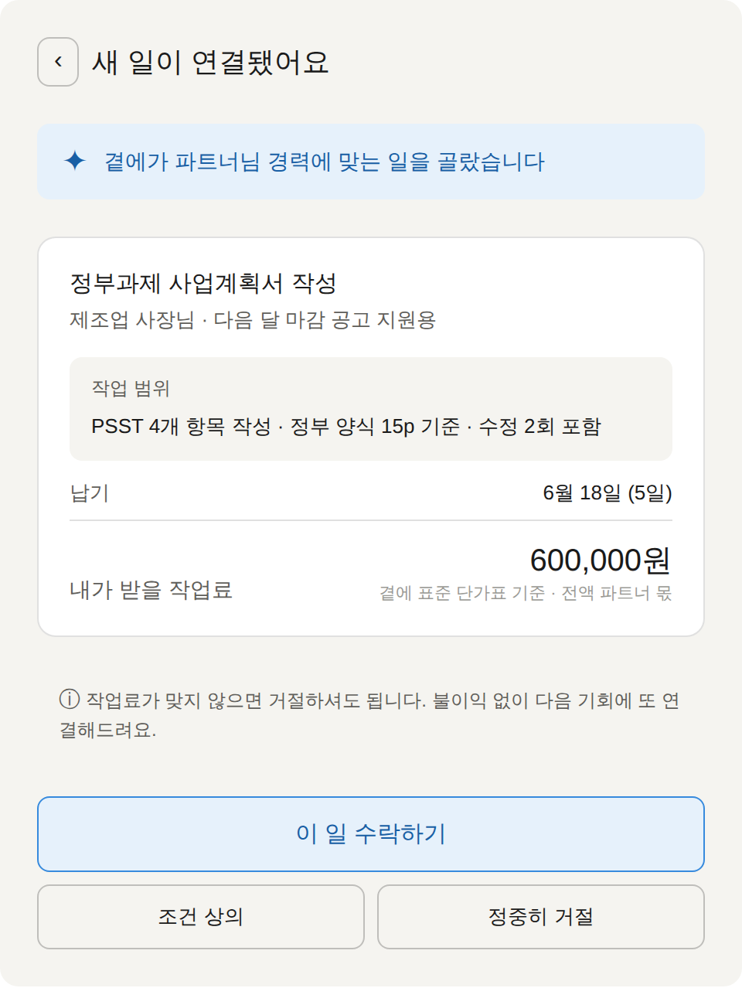

작업 현황
정산 공포 해소. '작업료 안전 보관 중(사장님 이미 결제)' 최상단 + 내가 받을 작업료(작업료만 표시) + 검수 완료 시 즉시 정산 + 결과물 제출.
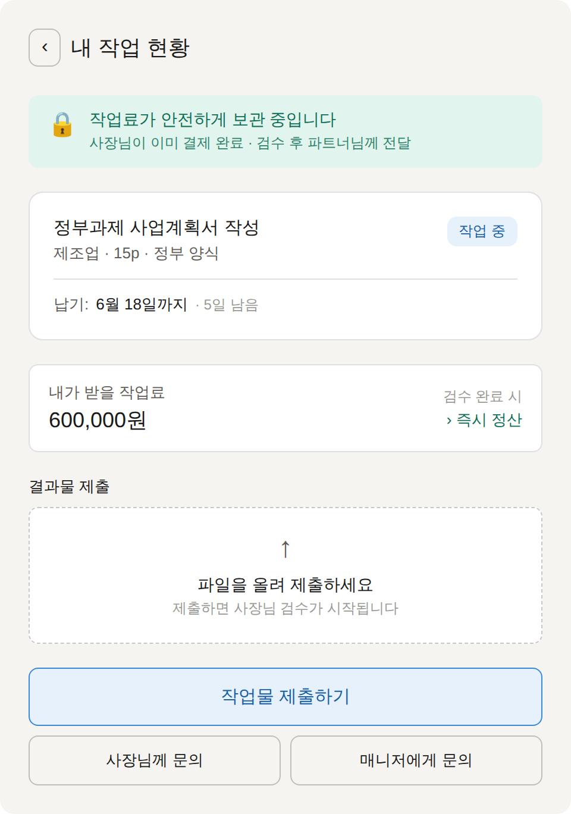

정산·평가 완료
거래를 닫고 다음을 엶. 정산 확정(+600,000원) + 곁에 3인 검토진 확인 안내(사용자 평가 강요 없음) + 선택적 '전할 말' + 다음 기회 연결.
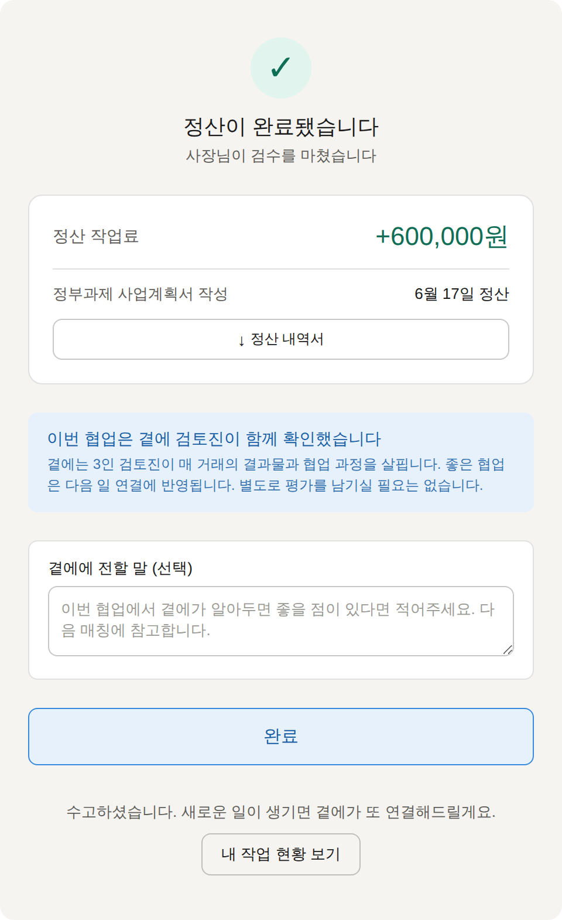

관리자 페이지군 (백오피스)

매칭 보조도구
곁에의 심장. 새 의뢰 + AI 키워드 추천 후보(적합도·별점) → 곁에 검토진이 직접 선택. 'AI는 추리기, 최종 선택은 사람' 원칙. 손매칭 데이터로 AI 학습.
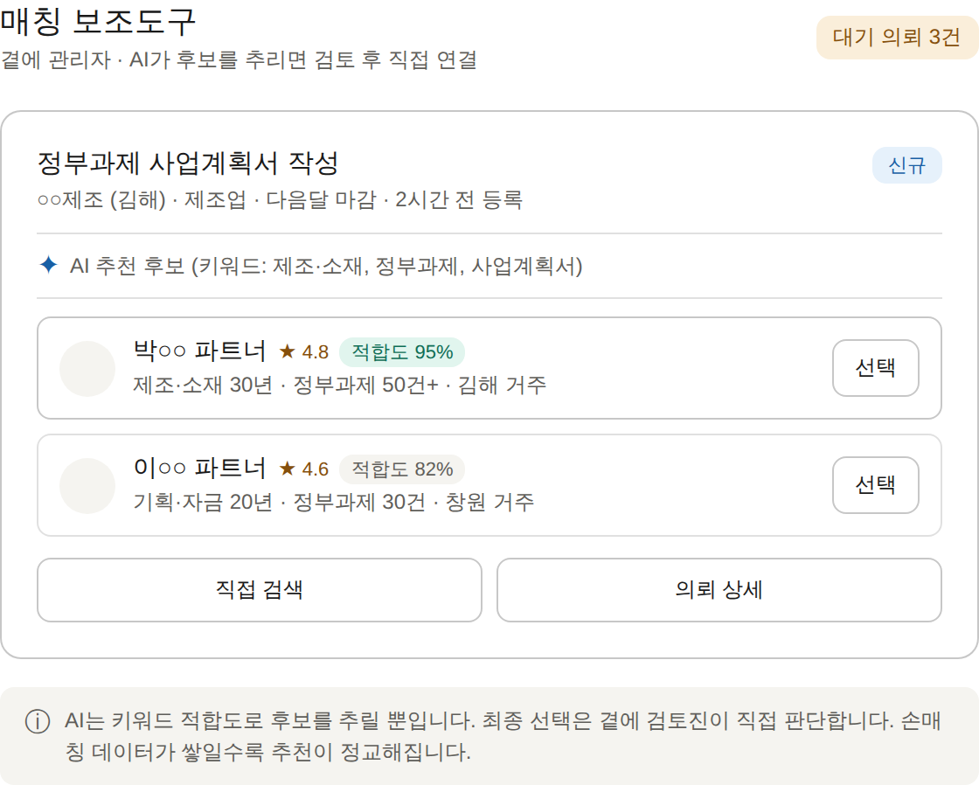

통합 대시보드
3인의 작업대. 상단 오늘 할 일 요약(매칭/진행/정산/문의) + 탭 전환. '정산 실행은 사람만'(돈 관련 안전장치). 4개 기능을 한 화면에 통합.
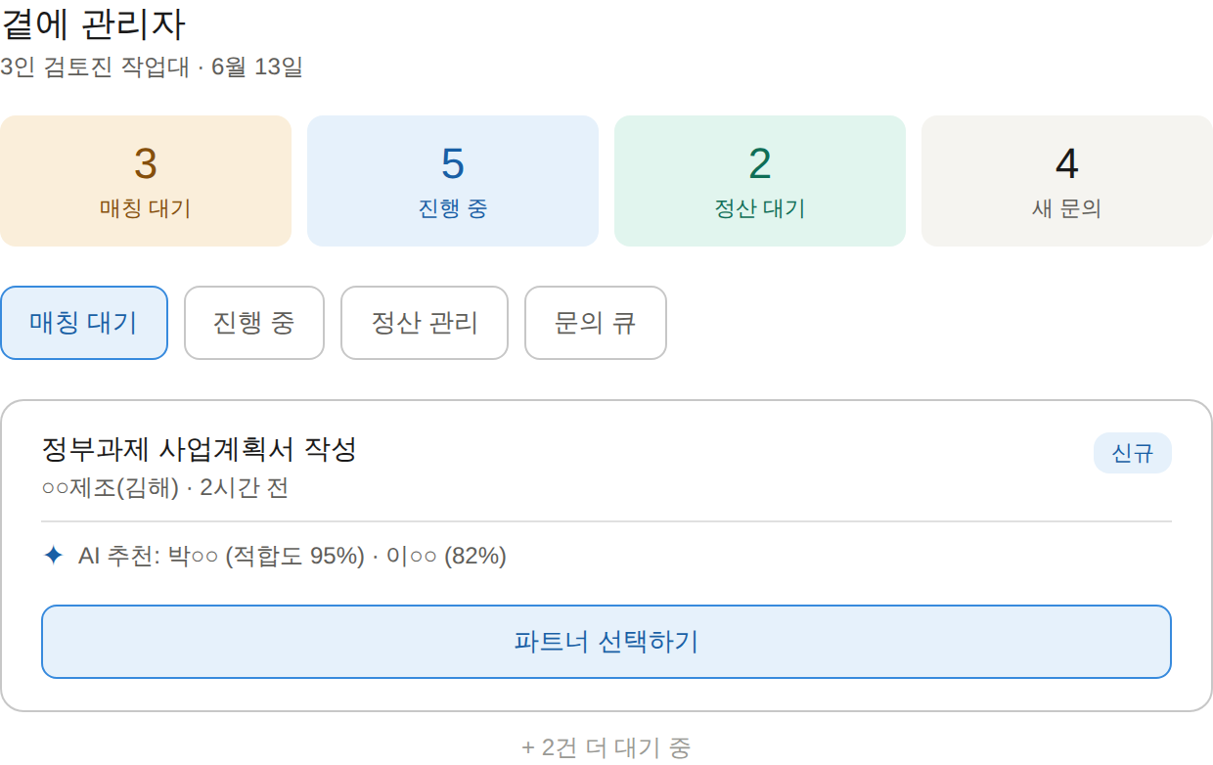

곁에 검토 입력
별점 시스템의 발원지. 거래 후 별 5개 평가 + 검토 의견(공개, 파트너 카드에 표시) + 사장님 협조도(내부 비공개, 갑질 방지·다음 매칭 참고).
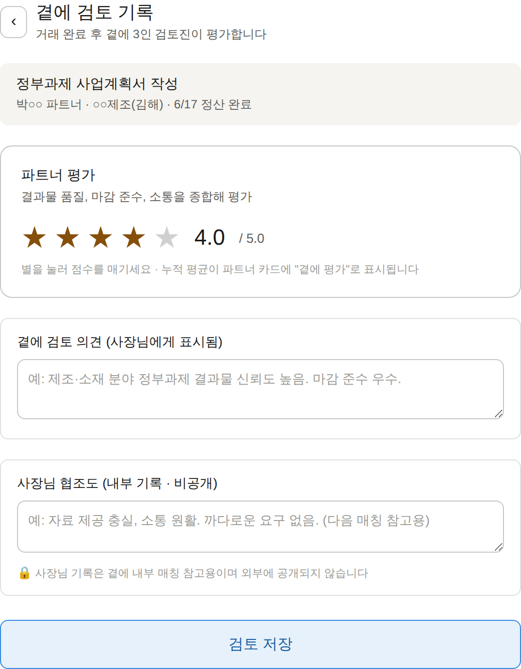

부록 B. 곁에 매니저 인격 + FAQ 지식베이스
곁에 매니저(챗봇)의 인격 정의와 MVP FAQ 지식베이스 14개다. 4장의 요약을 실제 운영용 상세로 펼친 것으로, 챗봇 구축 시 그대로 지식베이스에 적재한다.

B.1 인격 정의서
구분 | 내용
이름 | 곁에 매니저 (개인 이름·실명 없음 — 조직의 창구)
성별·톤 | 여성 톤(목소리·말투·아바타). 특정 개인 아닌 곁에의 창구로서의 여성적 응대 톤, 실명 안 씀
성격 | 정중하고 세심한 비서실 직원. 친절히 안내·연결·응대. 권위·조언·판단은 사람(3인)에게 넘김. 시니어 파트너에게 '선배 톤'은 거부감을 주므로 정중히 돕는 직원 톤
말투 | 정중한 존댓말 — '~님, 도와드리겠습니다 / 확인해 드릴게요 / 연결해 드리겠습니다'
정직성 | AI임을 밝힘(예: '제가 빠르게 돕고, 어려운 건 사람이 직접 챙깁니다'). 인격 이름·멘트에 'AI'를 박지 않음(차별점 '사람이 연결'과 모순 방지)
가치관 | 정직(모르면 확인해 답변) · 상생(직거래·갑질 유도 안 함) · 로컬(부울경 '우리 동네' 정서)
금지 | 박이사·Brad·김동현 개인 사칭 금지 / 'AI 시대 생존 안내자' 등 공포·거리감 주는 표현 금지

B.2 에스컬레이션 규칙
질문 유형 | 처리 방식
정형 FAQ (수수료·정산·이용법) | 곁에 매니저 즉답
정부지원·자금 전략 | → 담당 매니저(박이사) 연결
아이템·수익모델 진단 | → 담당 매니저(Brad) 연결
기술·개발·AI전환·도구 교육 | → 담당 매니저(김동현) 연결
분쟁·환불·민감 사안 | → 무조건 사람 연결
사용자에게 보이는 연결 채널은 항상 '곁에 공통 카카오 채널' 하나. 담당자 이름은 신뢰 신호로만 언급하고, 실제 처리는 3인이 카톡에서 주제별 분담.

B.3 FAQ 지식베이스 (MVP 14개)
ID | 대상 | 질문 | 답변
C01 | 공통 | 곁에는 어떤 곳인가요? | 부울경 사장님과 검증된 파트너(시니어·청년)를 30년 안목으로 직접 연결하는 매칭 플랫폼입니다. AI가 자동으로 고르지 않고, 사람이 직접 골라드립니다.
C02 | 공통 | 크몽·숨고와 뭐가 다른가요? | 알고리즘이 던지는 익명 매칭이 아니라, 부울경 민관 네트워크와 30년 통찰의 3인 검토진이 직접 검토해 연결합니다. 파트너 작업료는 떼지 않고 매칭비만 받습니다.
C03 | 공통 | 어떻게 연락하나요? | 이 매니저에게 물어보시거나, 카카오톡으로 담당 매니저께 연결해 드립니다.
B01 | 사장님 | 비용이 얼마인가요? | 일의 종류·분량에 따라 표준 단가표로 명확히 안내드립니다(문서는 건/페이지, 자문은 시간 단위). 표시가는 부가세 별도입니다.
B02 | 사장님 | 곁에 수수료는 얼마인가요? | 작업료 규모에 따른 매칭비입니다: 3~10만 20%(최소 1만), 10~30만 15%, 30~50만 5만원, 50~80만 7만원, 80~300만 7%, 300만 초과 5%. 작업료는 파트너 몫이고 매칭비만 곁에 수입입니다.
B03 | 사장님 | 돈은 어떻게 내나요? | 작업료+매칭비를 곁에가 안전하게 보관(에스크로)하고, 작업 완료·검수 후 파트너께 전달합니다.
B04 | 사장님 | 파트너가 일을 못하면 어떻게 되나요? | 검수 통과 전엔 정산되지 않으며, 곁에가 재매칭·보증을 책임집니다. (분쟁 시 사람 연결)
B05 | 사장님 | 정부지원도 받을 수 있나요? | 고용지원금·청년채용 연계가 가능한지 담당 매니저가 진단해 드립니다. (박이사 연결)
B06 | 사장님 | 일을 어떻게 의뢰하나요? | 필요한 일을 등록해 주시면, 곁에 매니저가 검토 후 적합한 파트너를 직접 연결해 드립니다.
P01 | 파트너 | 어떻게 일을 받나요? | 프로필을 등록하시면, 사장님 의뢰에 맞을 때 곁에가 직접 연결해 드립니다.
P02 | 파트너 | 수수료가 떼이나요? | 작업료는 온전히 파트너님 몫이고, 곁에는 사장님께 받은 매칭비만 받습니다. 작업료에서 차감하지 않습니다.
P03 | 파트너 | 정산은 언제 되나요? | 사장님 검수 완료 후 영업일 기준으로 안내해 드립니다(에스크로 보관 → 전달).
P04 | 파트너 | 경력이 짧아도 되나요? | 30년 베테랑부터 이제 시작하는 청년까지 환영합니다. 곁에가 적합한 일을 골라 연결합니다.
P05 | 파트너 | AI 활용을 못하는데 괜찮나요? | 걱정 마세요. 곁에가 경력에 맞는 일을 연결하고, 기본 AI 도구와 필요시 활용 교육도 안내해 드립니다. (도구 교육은 김동현 연결)
주의: B02 수수료는 7구간 최신 구조 기준. C02는 개인 경력(중진공) 직접 노출 대신 '민관 네트워크'로 완곡 표현(랜딩과 일관).

